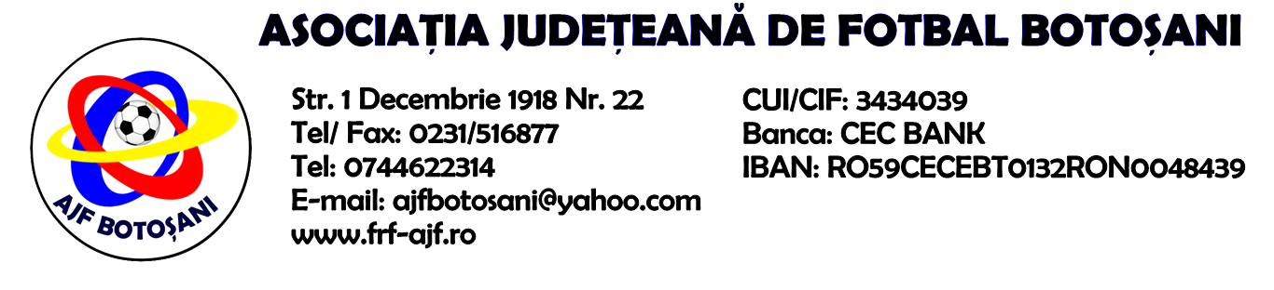

H O T A R A R E A
Nr. 54 din 10-11-2016

Comisia de Disciplina din cadrul Asociatiei Judetene de Fotbal Botosani intrunita la data de mai sus, in urma deliberarii a luat urmatoarele masuri:

1. Jucatorul Botosan Alexandru de la AS Viitorul Dersca se sanctioneaza cu suspendarea pentru o perioada de 1(una) etapa si aplicarea unei penalitati sportive in cuantum de 30 lei, conform art.63,alin.1,lit.g) si art.63,alin.2.1 raportat la art.44.63.2.1 din Regulamentul Disciplinar.
2. Jucatorul Marandiuc Paul Antonio de la AS Flacara 1907 Flamanzi se sanctioneaza cu suspendarea pentru o perioada de 4(patru) etape si aplicarea unei penalitati sportive in cuantum de 50 lei conform art.65,lit.a) raportat la art.51.65,lit.a) din Regulamentul Disciplinar.
3. Jucatorul Bejinariu Ionut Eduard de la CS Luceafarul Mihai Eminescu se sanctioneaza cu suspendarea pentru o perioada de 1(una) etapa si aplicarea unei penalitati sportive in cuantum de 30 lei, conform art.63,alin.1,lit.e) si art.63,alin.2.1 raportat la art.44.63.2.1 din Regulamentul Disciplinar.
4. Echipa AS Viitorul Dersca primeste o penalitate spotiva in cuantum de 50 lei , in temeiul art.78,lit.a) raportat la art.72.78.lit.a) din Regulamentul Disciplinar( 5 jucatori avertizati in cursul unui joc).
5. Pentru neprezentarea la jocul CS Sanatatea Darabani & Avantul Albesti, echipa Avantul Albesti pierde jocul prin forfait (0-3) si primeste o penalitate sportiva in cuantum de 200 lei, in temeiul art.79,alin.1 raportat la art.75.79.1 din Regulamentul Disciplinar.

Comisia de Disciplina

